Министерство образования Республики Беларусь

Учреждение образования

БелорусскиЙ государственный университет

информатики и радиоэлектроники

Факультет компьютерных систем и сетей

Кафедра информатики

|  |
| --- |
|  |

**ЛабоРАТОРНАЯ РАБОТА №1**

«Логистическая регрессия в качестве нейронной сети»

|  |  |  |
| --- | --- | --- |
| Студент |  | К. Д. Зюсько |
| Преподаватель |  | М. В. Стержанов |

Минск 2020

ХОД РАБОТЫ

**Задание.**

В работе предлагается использовать набор данных notMNIST, который состоит из изображений размерностью 28×28 первых 10 букв латинского алфавита (A … J, соответственно). Обучающая выборка содержит порядка 500 тыс. изображений, а тестовая – около 19 тыс.

Данные можно скачать по ссылке:

* https://commondatastorage.googleapis.com/books1000/notMNIST_large.tar.gz (большой набор данных);
* https://commondatastorage.googleapis.com/books1000/notMNIST_small.tar.gz (маленький набор данных).

Описание данных на английском языке доступно по ссылке:

http://yaroslavvb.blogspot.sg/2011/09/notmnist-dataset.html

1. Загрузите данные и отобразите на экране несколько из изображений с помощью языка Python;
2. Проверьте, что классы являются сбалансированными, т.е. количество изображений, принадлежащих каждому из классов, примерно одинаково (В данной задаче 10 классов).
3. Разделите данные на три подвыборки: обучающую (200 тыс. изображений), валидационную (10 тыс. изображений) и контрольную (тестовую) (19 тыс. изображений)
4. Проверьте, что данные из обучающей выборки не пересекаются с данными из валидационной и контрольной выборок. Другими словами, избавьтесь от дубликатов в обучающей выборке.
5. Постройте простейший классификатор (например, с помощью логистической регрессии). Постройте график зависимости точности классификатора от размера обучающей выборки (50, 100, 1000, 50000). Для построения классификатора можете использовать библиотеку SkLearn ([http://scikit-learn.org](http://scikit-learn.org/)).

**Результат выполнения:**

1. Код отображения символов от А до J с одинаковым шрифтом:

fig=plt.figure(figsize=(8, 8))

columns = 5

rows = 2

for i in range(1, columns*rows + 1):

path = os.path.join(TRAIN_DATA_PATH, letters[i - 1], 'aG9tZXdvcmsgbm9ybWFsLnR0Zg==.png')

img = mpimg.imread(path)

fig.add_subplot(rows, columns, i)

plt.imshow(img)

plt.show()

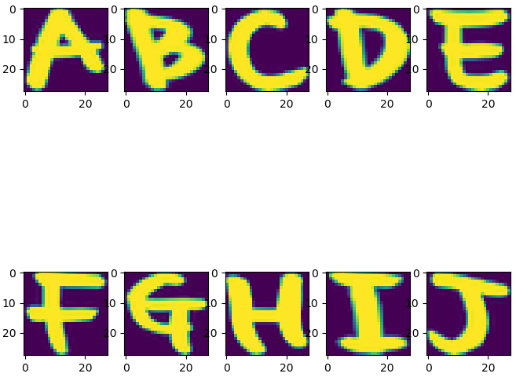

Рисунок 1 – результат выполнения

2. Код реализации:

fig, ax = plt.subplots()

density = []

for i in letters:

path = os.path.join(TRAIN_DATA_PATH, i)

density.append(len(os.listdir(path)))

print(density)

ax.bar(letters, density, width=0.5)

ax.set_ylabel('Amount of files')

ax.set_title('Files in each group')

plt.show()

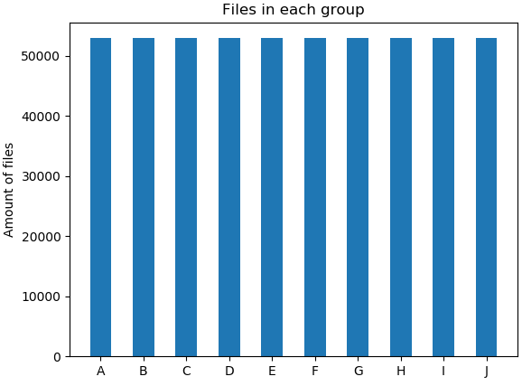

Рисунок 2 – результат выполнения

Согласно данному графику, выборка является сбалансированной.

3. Выгрузка и разделение данных:

def get_dataset(dataset_path):

dataset = {}

for i in letters:

dataset[i] = []

path = os.path.join(dataset_path, i)

for file in os.listdir(path):

dataset[i].append(file)

return dataset

def cut_dataset(dataset, from_range, to_range):

dataset_copy = {}

for letter in letters:

dataset_copy[letter] = dataset[letter][from_range:to_range]

return dataset_copy

def transform_to_array(dataset):

X, y = [], []

for letter in letters:

for file in dataset[letter]:

X.append(file)

y.append(letter)

return X, y

X, y = transform_to_array(cut_dataset(get_dataset(TRAIN_DATA_PATH), 0, 21000))

X_train, X_val, y_train, y_val = train_test_split(X, y, test_size=0.047619, random_state=1)

X_test, y_test = transform_to_array(get_dataset(TEST_DATA_PATH))

4. Код реализации:

def get_overlaps(X1, X2, y1, y2):

x_1 = to_tuple(X1)

x_2 = to_tuple(X2)

dict1 = {}

dict2 = {}

set1 = set()

set2 = set()

for i in range(len(x_1)):

dict1[x_1[i]] = y1[i]

for i in range(len(x_2)):

dict2[x_2[i]] = y2[i]

del x_1

del x_2

set1.update(dict1)

set2.update(dict2)

diff = set.difference(set1, set2)

del set1

del set2

del dict2

x = []

y = []

for i in diff:

x.append(i)

y.append(dict1[i])

return x, y

def load_images(X, y, source):

x_res, y_res = [], []

for i in range(len(X)):

path = os.path.join(source, y[i], X[i])

try:

image_data = imageio.imread(path)

x_res.append(image_data)

y_res.append(y[i])

except:

print(f'Bad file: {path}')

return x_res, y_res

print('Files info fetched...')

X_train, y_train = load_images(X_train, y_train, TRAIN_DATA_PATH)

X_val, y_val = load_images(X_val, y_val, TRAIN_DATA_PATH)

X_test, y_test = load_images(X_test, y_test, TEST_DATA_PATH)

print('Images loaded into memory...')

print(len(X_train)) # 200.000

X_without_val, y_without_val = get_overlaps(X_train, X_val, y_train, y_val)

print(len(X_without_val)) # 174.808

X_without_val_test, y_without_val_test = get_overlaps(X_without_val, X_test, y_without_val, y_test)

print(len(X_without_val_test)) # 171.395

np.save('X_train', np.array(X_without_val_test))

np.save('y_train', np.array(y_without_val_test))

np.save('X_val', np.array(X_val))

np.save('y_val', np.array(y_val))

np.save('X_test', np.array(X_test))

np.save('y_test', np.array(y_test))

В данном примере сначала выгружается бинарное представление картинок в память для каждого датасета. После этого ищется разница между train и val датасетами. После этого ищется разница между выборкой, где удалены дубликаты с val выборки, с тестовой выборкой. Алгоритм удаления дубликатов довольно прост: создаётся два сета, где ключом является бинарное представление картинки, а значение – буква на этой картинке. После этого ищется разница между этими сетами, которая трансформируется опять в обычный массив.

После того, как дуликаты из тренировочной выборки были удалены – все три датасета записываются как numpy массив на жесткий диск, для того, чтобы в последующих лабораторных сразу загружать готовые датасеты.

5. Код реализации:

import numpy as np

import collections

def load(conv=False):

X_train = convert_3d_to_2d(np.load('../processed/notMNIST/X_train.npy'), conv) / 255 # with normalization

y_train = np.load('../processed/notMNIST/y_train.npy')

X_test = convert_3d_to_2d(np.load('../processed/notMNIST/X_test.npy'), conv) / 255 # with normalization

y_test = np.load('../processed/notMNIST/y_test.npy')

# {'G': 17495, 'E': 17446, 'B': 17445, 'A': 17441, 'F': 17382, 'C': 17315, 'D': 17315, 'J': 17256, 'H': 17104, 'I': 15196}

print(collections.Counter(y_train))

return X_train, y_train, X_test, y_test

def convert_3d_to_2d(arr, conv):

return np.reshape(arr, [arr.shape[0], arr.shape[1] * arr.shape[2]]) if not conv else np.reshape(arr, [arr.shape[0], arr.shape[1], arr.shape[2], 1])

from sklearn.linear_model import LogisticRegression

import warnings

warnings.filterwarnings("ignore", category=FutureWarning)

import sys, os

sys.path.append(os.path.abspath(os.path.join('..', 'loaders')))

from load_not_mnist import load

X_train, y_train, X_test, y_test = load()

def get_precision(k_samples=50):

# all parameters not specified are set to their defaults

logisticRegr = LogisticRegression()

logisticRegr.fit(X_train[0:k_samples], y_train[0:k_samples])

score = logisticRegr.score(X_test[0:k_samples], y_test[0:k_samples])

return score

print(50, get_precision(50))

print(100, get_precision(100))

print(1000, get_precision(1000))

print(50000, get_precision(50000))

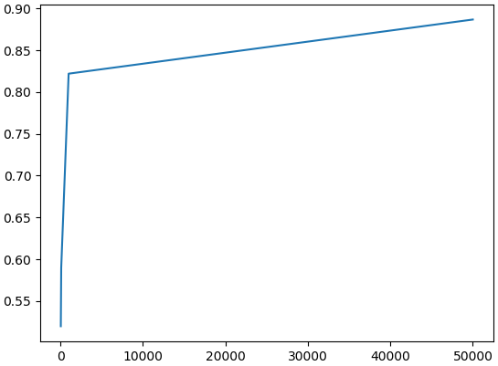

Рисунок 3 – зависимость score от размеров выборки

**Программный код:**

import os

import matplotlib.pyplot as plt

import matplotlib.image as mpimg

from sklearn.model_selection import train_test_split

from goto import with_goto

import imageio

import numpy as np

letters = ('A', 'B', 'C', 'D', 'E', 'F', 'G', 'H', 'I', 'J')

TRAIN_DATA_PATH = os.path.join('..', 'data', 'notMNIST_large')

TEST_DATA_PATH = os.path.join('..', 'data', 'notMNIST_small')

if not os.path.isdir(TRAIN_DATA_PATH) or not os.path.isdir(TEST_DATA_PATH):

raise Exception(f'No data found in path: {TRAIN_DATA_PATH}')

def to_tuple(x):

return tuple(tuple(tuple(l2) for l2 in l1) for l1 in x)

def get_overlaps(X1, X2, y1, y2):

x_1 = to_tuple(X1)

x_2 = to_tuple(X2)

dict1 = {}

dict2 = {}

set1 = set()

set2 = set()

for i in range(len(x_1)):

dict1[x_1[i]] = y1[i]

for i in range(len(x_2)):

dict2[x_2[i]] = y2[i]

del x_1

del x_2

set1.update(dict1)

set2.update(dict2)

diff = set.difference(set1, set2)

del set1

del set2

del dict2

x = []

y = []

for i in diff:

x.append(i)

y.append(dict1[i])

return x, y

def get_dataset(dataset_path):

dataset = {}

for i in letters:

dataset[i] = []

path = os.path.join(dataset_path, i)

for file in os.listdir(path):

dataset[i].append(file)

return dataset

def cut_dataset(dataset, from_range, to_range):

dataset_copy = {}

for letter in letters:

dataset_copy[letter] = dataset[letter][from_range:to_range]

return dataset_copy

def transform_to_array(dataset):

X, y = [], []

for letter in letters:

for file in dataset[letter]:

X.append(file)

y.append(letter)

return X, y

def load_images(X, y, source):

x_res, y_res = [], []

for i in range(len(X)):

path = os.path.join(source, y[i], X[i])

try:

image_data = imageio.imread(path)

x_res.append(image_data)

y_res.append(y[i])

except:

print(f'Bad file: {path}')

return x_res, y_res

# 1

fig=plt.figure(figsize=(8, 8))

columns = 5

rows = 2

for i in range(1, columns*rows + 1):

path = os.path.join(TRAIN_DATA_PATH, letters[i - 1], 'aG9tZXdvcmsgbm9ybWFsLnR0Zg==.png')

img = mpimg.imread(path)

fig.add_subplot(rows, columns, i)

plt.imshow(img)

plt.show()

# 2

fig, ax = plt.subplots()

density = []

for i in letters:

path = os.path.join(TRAIN_DATA_PATH, i)

density.append(len(os.listdir(path)))

print(density)

ax.bar(letters, density, width=0.5)

ax.set_ylabel('Amount of files')

ax.set_title('Files in each group')

plt.show()

# 3

X, y = transform_to_array(cut_dataset(get_dataset(TRAIN_DATA_PATH), 0, 21000))

X_train, X_val, y_train, y_val = train_test_split(X, y, test_size=0.047619, random_state=1)

X_test, y_test = transform_to_array(get_dataset(TEST_DATA_PATH))

# 4

print('Files info fetched...')

X_train, y_train = load_images(X_train, y_train, TRAIN_DATA_PATH)

X_val, y_val = load_images(X_val, y_val, TRAIN_DATA_PATH)

X_test, y_test = load_images(X_test, y_test, TEST_DATA_PATH)

print('Images loaded into memory...')

print(len(X_train)) # 200.000

X_without_val, y_without_val = get_overlaps(X_train, X_val, y_train, y_val)

print(len(X_without_val)) # 174.808

X_without_val_test, y_without_val_test = get_overlaps(X_without_val, X_test, y_without_val, y_test)

print(len(X_without_val_test)) # 171.395

np.save('X_train', np.array(X_without_val_test))

np.save('y_train', np.array(y_without_val_test))

np.save('X_val', np.array(X_val))

np.save('y_val', np.array(y_val))

np.save('X_test', np.array(X_test))

np.save('y_test', np.array(y_test))

# 5

from sklearn.linear_model import LogisticRegression

import warnings

warnings.filterwarnings("ignore", category=FutureWarning)

import sys, os

sys.path.append(os.path.abspath(os.path.join('..', 'loaders')))

from load_not_mnist import load

X_train, y_train, X_test, y_test = load()

def get_precision(k_samples=50):

# all parameters not specified are set to their defaults

logisticRegr = LogisticRegression()

logisticRegr.fit(X_train[0:k_samples], y_train[0:k_samples])

score = logisticRegr.score(X_test[0:k_samples], y_test[0:k_samples])

return score

"""

If we run without normalization, code will execute much longer and results

will be following: 0.44, 0.59, 0.772, 0.8857615894039735

"""

print(50, get_precision(50)) # 0.52

print(100, get_precision(100)) # 0.59

print(1000, get_precision(1000)) # 0.822

print(50000, get_precision(50000)) # 0.8867229224524674